**Министерство науки и высшего образования Российской Федерации**

федеральное государственное автономное образовательное учреждение высшего образования

**«НАЦИОНАЛЬНЫЙ ИССЛЕДОВАТЕЛЬСКИЙ УНИВЕРСИТЕТ ИТМО»**

**Научно-технический отчет**

по разработке веб-приложения

«Сервис для создания и поиска образов одежды»

по дисциплине «**Веб-программирование**»

Авторы:

Анатолий Трофимов

Разумов Андрей

Факультет: ПИ и КТ

Группа: P3221,Р3222

Преподаватель: Ефимчик Евгений Александрович



Санкт-Петербург

2021 г.

Оглавление

Анализ задания и обзор аналогов 3

Высокоуровневое описание 3

Высокоуровневое описание деталей 3

Описание аналогов 4

Freestylo.ru 4

Pinterest 4

Инстаграм аккаунты (специализированные на луках) 4

Сравнительный анализ аналогов 5

Freestylo.ru 5

Вывод 6

Проектирования прецедентов использования 7

Список акторов 7

Прецеденты использования 8

Диаграмма прецедентов использования 8

Спецификации прецедентов использования 9

Проектирование Базы Данных 13

Список сущностей, свойств, связей 13

ER-диаграмма 14

Даталогическая модель 15

Проектирование интерфейсов 16

Список интерфейсов 16

Эскизы интерфейсов 17

# 

# Анализ задания и обзор аналогов

## Высокоуровневое описание

Проект представляет из себя интерактивный сервис, позволяющий подбирать образы одежды, искать их, а также создавать свои собственные образы.

Проект имеет максимально широкую аудиторию. Это приложение способно отвечать запросам любого пользователя благодаря подбору образов одежды.

Приложение будет помогать пользователю максимально быстро найти подходящий образ или выдать список существующих образов.

## Высокоуровневое описание деталей

*Обычные пользователи* – это пользователи, не зарегистрированные на сайте.

Они имеют возможность выбирать образы:

* При просмотре списка образов
* По поиску образов

*Одобренные пользователи* – это пользователи, зарегистрировавшиеся на сайте.

Они могут добавить образ в избранное, а также имеют все возможности обычных пользователей, а также могут добавлять и редактировать образы.

*Администраторы* – это суперпользователи.

Они обладают возможностями обычных и продвинутых пользователей, а также имеют право банить, удалять и редактировать образы и пользователей.

## Описание аналогов

### Freestylo.ru

#### Основные функции:

* Отбор образов одежды по интересам, возрасту, роду занятий и многим другим деталям.
* Образы одежды ограничены и собираются внутренними дизайнерами

### Pinterest

#### Основные функции:

* Поиск образов по ключевым словам
  + Учитывается выбор бренда
  + Учитывается цвет
  + Учитывается вид (кроссовки, штаны)
* Комментарии
* Поиск образов по фотографиям
  + Учитывается выбор бренда
  + Учитывается цвет
  + Учитывается вид (кроссовки, штаны)
* Репосты
* Способность добавлять в «избранное»
* Способность скачивания изображений
* Возможность составлять свои подборки

### Инстаграм аккаунты (специализированные на луках)

#### Основные функции:

* Выкладывать фотографии с образами
* Комментировать
* Репостить
* Ставить лайки
* Добавлять в сохраненное
* Отмечать бренды

## Сравнительный анализ аналогов

Таблица №1 – Сравнительный анализ аналогов

|  |  |  |  |
| --- | --- | --- | --- |
|  | Freestylo.ru | Pinterest | Insta accounts |
| Виды поиска | По интересам;  По размеру;  По стилю одежды;  По брендам; | По названию;  По картинкам;  По брендам; | - |
| Разделение образов | По категории;  По назначению;  По брендам; | По категориям;  По брендам;  По виду одежды; | - |
| Виды образов | По стилю;  По назначению;  По цене; | По стилю;  По назначению; | - |
| Преимущества регистрации | Просматривать образы;  Заказывать одежду; | Сохранение изображений;  Репосты; | Комментарии;  Лайки;  Репосты; |
| Особые фичи | - | Добавление в избранное; | Добавление в избранное; |

## Вывод

Сравнительный анализ продемонстрировал, что на почти каждом сайте:

* Существует как минимум один вид поиска.
* Образы всегда можно разделить по какому-либо признаку.
* Зарегистрированные пользователи получают расширенный доступ к контенту и имеют возможность создавать избранный список образов (в большинстве случаев)
* У каждого сайта есть несколько присущих ему особенностей (в большинстве случаев)
* Есть возможность взаимодействия между зарегистрированными пользователями через форумы или отзывы

В итоге имеет смысл рассмотреть добавление нескольких видов образов, категорирование списков и взаимодействие между пользователями.

Разрабатываемый проект – очень базовое приложение без каких-либо особенностей на данном этапе проектирования.

# Проектирования прецедентов использования

## Список акторов

*Гости* – это пользователи, не зарегистрированные на сайте.

Они могут выбирать образы:

* Из общего списка
* По поиску вещей

*Пользователи*  – это люди, зарегистрировавшиеся на сайте.

Они могут:

* имеют возможности *гостей*
* добавить образы одежды в избранное
* могут добавлять и редактировать свои образы

*Администраторы* – это суперпользователи.

Они могут:

* имеют возможности *гостей и пользователей*
* удалять и редактировать образы
* банить пользователей

## Прецеденты использования

*Регистрация пользователя, авторизация пользователя, просмотр каталога образов, поиск образов по элементам одежды, добавление образов в избранное, добавление образов в каталог, редактирование своих образов в каталоге, удаление образов из каталога, бан пользователей.*

## Диаграмма прецедентов использования

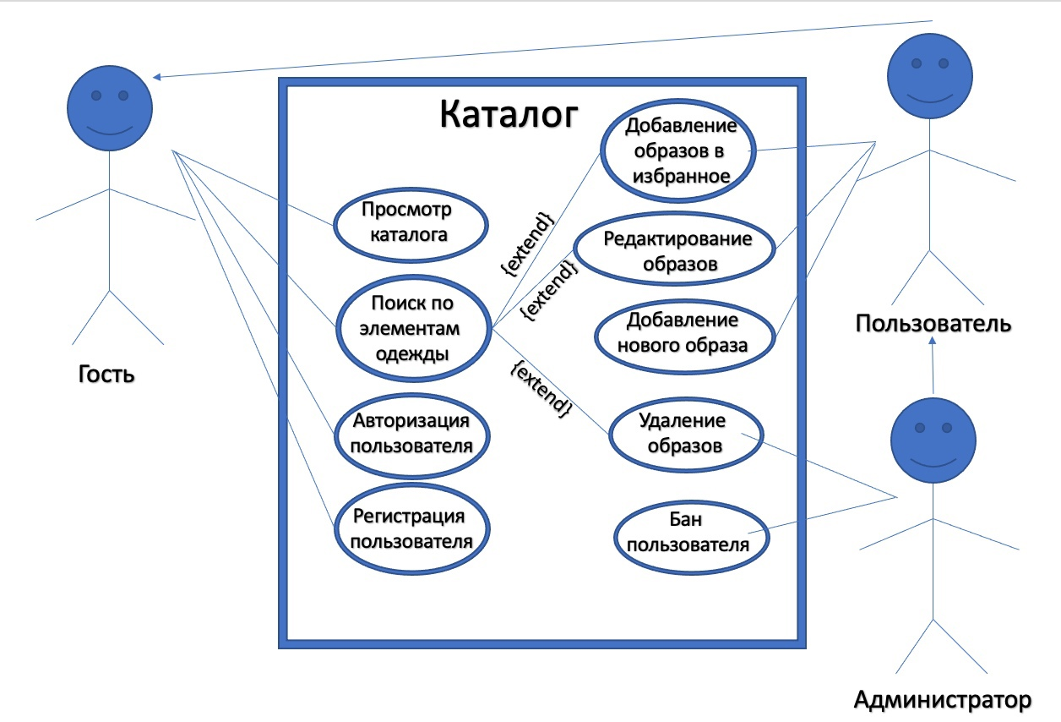

Рис. 1 – Диаграмма прецедентов использования

## Спецификации прецедентов использования

Таблица 1 – Спецификация прецедентов использования

|  |  |
| --- | --- |
| Прецедент использования | Регистрация пользователя |
| Краткое описание | Позволяет зарегистрироваться *Гостю* |
| Действующие лица | Гость |
| Предусловия | *Гость* хочет зарегистрироваться |
| Основной поток | Заполнение регистрационной формы с указанием имени и пароля учетной записи, после чего отправляется заявка на регистрацию. |
| Альтернативные потоки | Форма заполнена неверно или имя записи уже существует, тогда заявка на регистрацию не создается, и *Гость* может повторно попытаться заполнить форму, либо прервать регистрацию. |
| Постусловия | Если прецедент успешен, в систему добавляется новая учетная запись. В другом случае система не меняется. |
|  | |
| Прецедент использования | Авторизация пользователя |
| Краткое описание | Позволяет авторизироваться *Пользователю* или *Администратору* |
| Действующие лица | *Пользователь* или *Администратор* |
| Предусловия | *Пользователь* или *Администратор* хочет авторизироваться |
| Основной поток | Заполнение имени и пароля учетной записи в специальной форме |
| Альтернативные потоки | Форма заполнена неверно или имя записи не существует, тогда авторизация отклоняется, и пользователь может повторно попытаться заполнить форму, либо прервать авторизацию. |
| Постусловия | Если прецедент успешен, пользователь авторизируется под своей учетной записью. В другом случае пользователь остается *Гостем*. |
|  | |
| Прецедент использования | Просмотр каталога образов |
| Краткое описание | Позволяет пользователю просмотреть существующие образов в каталоге |
| Действующие лица | *Гость, Пользователь*, *Администратор* |
| Предусловия | Пользователь хочет посмотреть образы |
| Основной поток | Пользователь открывает каталог образов и просматривает его |
| Альтернативные потоки | В каталоге нет образов, поэтому он окажется пустым. |
| Постусловия | Если прецедент успешен, пользователь просматривает каталог образов. В другом случае в каталоге ничего не будет. |
|  | |
| Прецедент использования | Поиск по элементам одежды |
| Краткое описание | Позволяет пользователю добавить образ в избранное |
| Действующие лица | *Пользователь*, *Администратор* |
| Предусловия | *Пользователь* или *Администратор* хочет добавить интересующий его образ в свой избранный каталог |
| Основной поток | Пользователь открывает поисковик образов и вводит элемент одежды, после чего в БД ищутся все образы с введенными элементами. |
| Альтернативные потоки | В каталоге нет образов с данными элементами, либо названия ингредиентов введены неправильно. |
| Постусловия | Если прецедент успешен, пользователь просматривает список образов с выбранными элементами. В другом случае список образов будет пустым. |
|  | |
| Прецедент использования | Добавление образа в избранное |
| Краткое описание | Позволяет пользователю добавить рецепты из каталога в избранный каталог |
| Действующие лица | *Пользователь*, *Администратор* |
| Предусловия | Пользователь хочет добавить интересующий его образ в список избранного |
| Основной поток | Пользователь выбирает образ из каталога и добавляет его себе в избранное. |
| Альтернативные потоки | В каталоге нет рецептов, поэтому добавить в избранное не получится. |
| Постусловия | Если прецедент успешен, список избранных образов пользователя обновляется. В другом случае список избранных образов будет пустым. |
|  | |
| Прецедент использования | Добавление нового образа |
| Краткое описание | Позволяет пользователю добавить новый образ в каталог |
| Действующие лица | *Пользователь*, *Администратор* |
| Предусловия | Пользователь хочет добавить новый образ в каталог |
| Основной поток | Пользователь заполняет название и элементы в специальной форме, а также добавляет описание и картинки, если нужно, и отправляет форму на добавление. |
| Альтернативные потоки | Форма заполнена неверно, тогда заявка на добавление не создается, и пользователь может повторно попытаться заполнить форму, либо прервать прецедент. |
| Постусловия | Если прецедент успешен, список образов в каталоге обновляется. В ином случае каталог не меняется. |
|  | |
| Прецедент использования | Редактирование образа |
| Краткое описание | Позволяет пользователю отредактировать образы в своем каталоге |
| Действующие лица | *Пользователь*, *Администратор* |
| Предусловия | Пользователь хочет изменить образ в каталоге |
| Основной поток | Пользователь открывает форму образа и изменяет ее, затем отправляет форму на добавление. |
| Альтернативные потоки | Форма заполнена неверно, тогда заявка на обновление не создается, и пользователь может повторно попытаться заполнить форму, либо прервать прецедент. |
| Постусловия | Если прецедент успешен, образ изменяется, и список образов в каталоге обновляется. В ином случае ничего не меняется. |
|  | |
| Прецедент использования | Удаление образа |
| Краткое описание | Позволяет удалить образ в каталоге |
| Действующие лица | *Администратор* |
| Предусловия | Пользователь хочет удалить образ в каталоге |
| Основной поток | Пользователь выбирает требуемый образ и выбирает удалить его. В специальном окне подтверждения он повторно соглашается удалить образ. |
| Альтернативные потоки | Пользователь меняет свое решение в окне подтверждения и отказывается удалить образ. |
| Постусловия | Если прецедент успешен, образ удаляется из каталога. В ином случае ничего не меняется. |
|  | |
| Прецедент использования | Бан пользователя |
| Краткое описание | Позволяет забанить пользователя |
| Действующие лица | *Администратор* |
| Предусловия | *Администратор* хочет забанить пользователя |
| Основной поток | *Администатор* выбирает нужного пользователя и блокирует его. В специальном окне подтверждения он повторно соглашается забанить пользователя. |
| Альтернативные потоки | *Администратор* меняет свое решение в окне подтверждения и отказывается забанить пользователя. |
| Постусловия | Если прецедент успешен, аккаунт пользователя блокируется. В ином случае ничего не меняется. |

# Проектирование Базы Данных

## Список сущностей, свойств, связей

|  |  |  |
| --- | --- | --- |
| Сущности | Свойства | Связи |
| Person | |  | | --- | | ID | | Login | | Password | | FirstName | | LastName | | |  | | --- | | Person-Status (Set) | | Person-Look (Watch) | |
| Look | |  | | --- | | ID | | Name | | Description | | |  | | --- | | Look-Apparel (Find) | | Person-Look (Watch) | |
| Apparel | |  | | --- | | ID | | Name | | |  | | --- | | Look-Apparel (Find) | |

## ER-диаграмма

## 

## Даталогическая модель

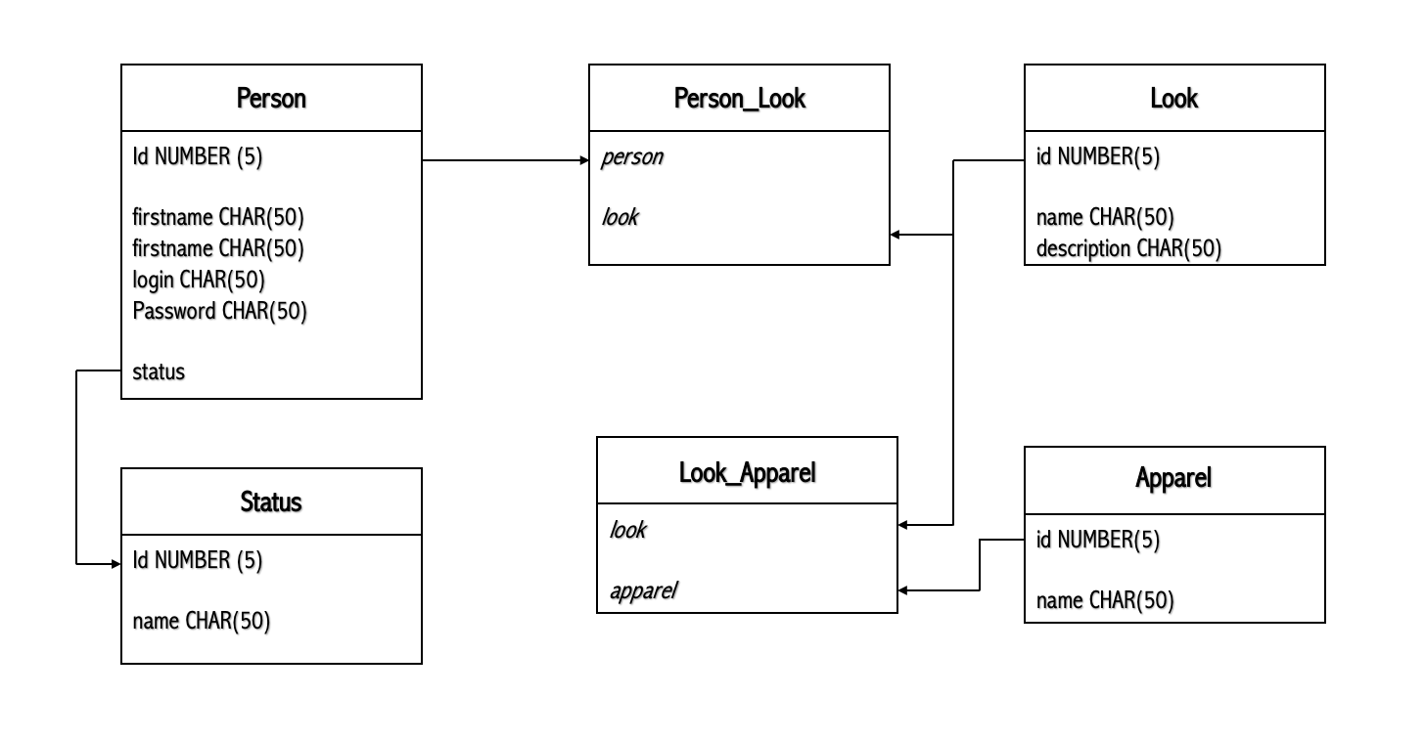

# Проектирование интерфейсов

## Список интерфейсов

Для пользователей со статусом *Гость*:

* Авторизация
* Регистрация
* Главная страница
* Каталог образов
* Строка поиска
* Образ

Для пользователей со статусом *Пользователь*:

* Главная страница
* Каталог образов
* Строка поиска
* Образ
* Страница профиля
* Каталог избранных образов
* Создание образа
* Редактирование образа

Для пользователей со статусом *Администратор*:

* Главная страница
* Каталог образов
* Строка поиска
* Образ
* Страница профиля
* Каталог избранных образов
* Создание образа
* Редактирование образа
* Удаление образа
* Каталог пользователей
* Бан пользователей

## Эскизы интерфейсов

